Aprender a utilizar o método QuerySelector() e QuerySelectorAll()

Além dos métodos vistos no tutorial anterior para a manipulação de DOM, um dos métodos muito utilizado para acessar os elementos HTML via JavaScript, por meio da API DOM HTML, é o querySelector. Ele é considerado um método para selecionar elementos HTML com base em um determinado seletor CSS (atributo, classe, ID, etc.).
A partir da sua chamada, ele retorna o primeiro elemento que corresponde ao seletor especificado, ou null, caso não o encontre.
Veja alguns exemplos a seguir:
// Seleção por um seletor de atributos
const elemAtributo = document.querySelector('input[type="text"]')
// Seleção por um seletor de pseudo-classe
const elemPseudoClasse = document.querySelector("a:hover");
// Seleção por um seletor de ID
const elemID = document.querySelector("#meuElementoID")
Além do querySelector, também é possível utilizar o método querySelectorAll. Nesse caso, torna-se possível retornar mais de um elemento, conforme o exemplo a seguir:
// Seleção de todos os elementos com a classe "minhaClasse"
const elementos = document.querySelectorAll(".minhaClasse");
É importante identificar que o método querySelectorAll retorna uma NodeList, ou seja, uma coleção de elementos encontrados no documento. Dessa forma, após a captura desses elementos, é possível iterar sobre a NodeList por meio de laço de repetição, para realizar ações em cada elemento.
Veja outras formas de obter tais elementos por meio do querySelectorAll:
const elemento = document.querySelectorAll('p');
const elemento = document.querySelectorAll('p, h1');
const elemento = document.querySelectorAll('.warning');
const elemento = document.querySelectorAll('span.error ');

Confira também um exemplo de laço de repetição para iterar sobre os elementos obtidos
// Seleção dos elementos com a classe "minhaClasse"
const elementos = document.querySelectorAll(".minhaClasse");
// Iteração sobre elementos usando um laço for
for (let i = 0; i < elementos.length; i++) {
const elemento = elementos[i];
console.log(elemento.textContent);
}
Perceba que o atributo elementos.length pode ser utilizado para identificar o tamanho de elementos retornados pelo método. Após isso, cada elemento pode ser atribuído a uma nova variável, para ser utilizado conforme necessário.

PRATICANDO:
- Abra o arquivo exemplo1.html no Visual Studio Code
- Após isso, visualize o conteúdo e abra o arquivo em um navegador, via Live Server.
<!DOCTYPE html>
<html lang="pt-br">
<head>
<meta charset="UTF-8">
<meta name="viewport" content="width=device-width, initial-scale=1">
<title>Exemplo 1</title>
<style>
.box {
border: 2px solid black;
margin: 20px;
}
</style>
</head>
<body>
<h1>Elemento H1</h1>
<div>Elemento div</div>
<p>Primeiro elemento p.</p>
<p>Segundo elemento p.</p>
<div class="box">
<p>Elemento p dentro de uma div.</p>
</div>
<p>Clique no botão para alterar a cor de todos os elementos p.</p>
<button onclick="alteraCor()">Alterar cor</button>
<script>
function alteraCor() {
const elementos = document.querySelectorAll("p");
let i;
for (i = 0; i < elementos.length; i++) {
elementos[i].style.backgroundColor = "yellow";
}
}
</script>
</body>
</html>
Perceba que a partir do querySelectorAll, foi retornado uma NodeList contendo todos os elementos do tipo <p>. Após iterar sobre esses elementos, foi alterada a propriedade backgroundColor para amarelo.

Aprender a utilizar o método classList.add()
Um outro método disponível na API DOM HTML é o classList.add(), utilizado para adicionar uma classe em múltiplos elementos.
Um dos cenários de sua utilização, pode ser da seguinte maneira:
- Obter uma lista de todos os elementos com um método como document.querySelectorAll();
- Iterar a lista com um laço de repetição;
- Para cada elemento, chamar o método elemento.classList.add(classe) para adicionar a classe em a cada elemento.

PRATICANDO:
- Abra o arquivo exemplo3.html no Visual Studio Code
- Visualize um exemplo no qual o classList é adicionado a um elemento, alterando a decoração do texto do elemento
<!DOCTYPE html>
<html lang="pt-br">
<head>
<meta charset="UTF-8">
<meta name="viewport" content="width=device-width, initial-scale=1">
<title>Exemplo 2</title>
<style>
.italico {
font-style: italic;
}
.underline {
text-decoration: underline;
}
</style>
</head>
<body>
<div id="div1">Front-end</div>
<div>Back-end</div>
<div id="div3">Full-stack</div>
<button id="destacar">Destacar</button>
<script>
const elementos = document.querySelectorAll('#div1, #div3'); //obtem os elementos com esses IDS
const btnDestacar = document.getElementById('destacar'); //obtem o elemento botão
btnDestacar.addEventListener('click', function() {
elementos.forEach(function(elem) { //itera sobre cada elemento
elem.classList.add('italico', 'underline'); //adiciona as classes
});
});
</script>
</body>
</html>
Veja que nesse exemplo foi utilizado o laço de repetição elementos.forEach(function(elem) { ... }). Esse tipo de laço itera por todos os elementos armazenados em uma lista, permitindo que você acesse cada elemento individualmente.

Aprender a utilizar o método classList.remove()

Após utilizar o método classList.Add(), outro método que pode ser muito útil é o
classList.remove(), que é usado para remover uma classe em múltiplos elementos, conforme o exemplo a seguir:
- Obter uma lista de todos os elementos com um método como document.querySelectorAll();
- Iterar a lista com um laço de repetição e verifica se o elemento contém uma determinada classe;
- Caso tenha, para cada elemento, usar o método elememento.classList.remove(classe) para remover a classe em cada elemento.

PRATICANDO:
- Abra o arquivo exemplo4.html. Observe a diferença do treco de código destacado em vermelho.
<!DOCTYPE html>
<html lang="pt-br">
<head>
<meta charset="UTF-8">
<meta name="viewport" content="width=device-width, initial-scale=1">
<title>Exemplo 3</title>
<style>
.italico {
font-style: italic;
}
.underline {
text-decoration: underline;
}
</style>
</head>
<body>
<div id="div1">Front-end</div>
<div>Back-end</div>
<div id="div3">Full-stack</div>
<button id="destacar">Destacar</button>
<script>
const elementos = document.querySelectorAll('#div1, #div3'); //obtem os elementos com esses IDS
const btnDestacar = document.getElementById('destacar'); //obtem o elemento botão
btnDestacar.addEventListener('click', function() {
elementos.forEach(function(elem) { //itera sobre cada elemento
if (elem.classList.contains('italico', 'underline')) {
elem.classList.remove('italico', 'underline'); //remove as classes
}else{
elem.classList.add('italico', 'underline'); //adiciona as classes
}
});
});
</script>
</body>
</html>

Nesse exemplo, foi adicionada uma linha de código que verifica se o elemento possui a classe itálico ou destacado, e, caso a condição seja verdadeira, o método classList.remove() é acionado, passando como parentes os nomes das classes que se deseja remover do elemento.

Criar uma lista de tarefas com HTML, CSS e JavaScript

Para praticar, utilizaremos o código da construção de uma “to-do list”, disponível no site da W3Schools. Esse exemplo permitirá realizar as seguintes atividades:
- Incluir uma nova tarefa à lista
- Visualizar as tarefas adicionadas
- Marcar as tarefas como realizadas
- Excluir tarefas

Para realizar essas funcionalidades, os seguintes métodos vistos nessa aula e nas aulas anteriores serão utilizados:
- getElementById
- getElementsByTagName
- getElementsByClassName
- createElement
- createTextNode
- appendChild
- addEventListener
- querySelector

Também utilizaremos as seguintes propriedades:
- length
- className
- parentElement
- style.display
- tagName
- classList.toggle
- value

Primeiramente, crie um arquivo chamado index.html. Nesse arquivo, iremos inserir o seguinte código HTML, contendo um cabeçalho, um campo para entrada de uma tarefa, um elemento span para a inclusão dessa tarefa, e 3 tarefas inicialmente já fixadas.

<!doctype html>
<html lang="pt-br">
<head>
<meta charset="UTF-8" />
<meta name="viewport" content="width=device-width, initial-scale=1.0" />
<link rel="stylesheet" type="text/css" href="style.css" />
<title>Lista de tarefas</title>
</head>
<body>
<div class="header">
<h2>Lista de tarefas</h2>
<input type="text" id="tarefa" placeholder="Informe a tarefa" />
<span onclick="addElemento()" class="addBtn">Incluir</span>
</div>
<ul id="itemLista">
<li class="checked">Tomar café</li>
<li>Fazer compras</li>
<li>Entregar atividade no moodle</li>
</ul>
<script src="../js/codigo.js"></script>
</body>
</html>
Ao visualizar o resultado no navegador, via Live Server, será obtido o conteúdo similar à figura a seguir:
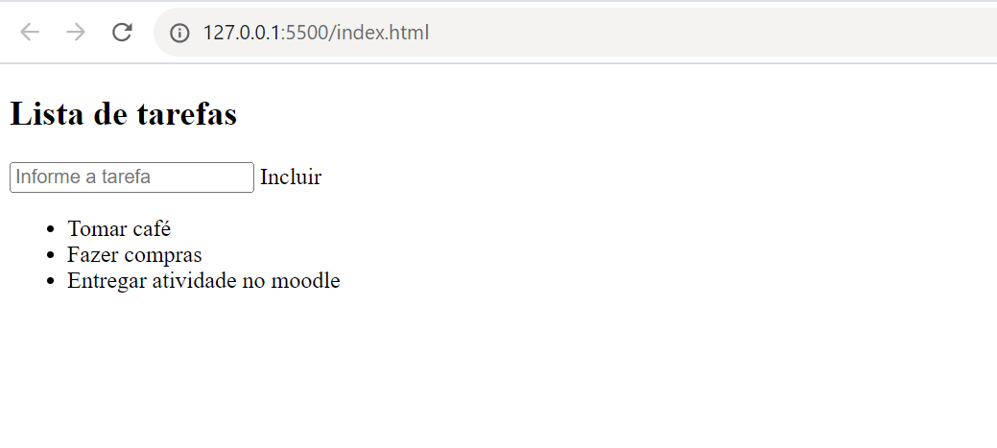
Na sequência, iremos inserir o código CSS a seguir, para alterar as cores, tamanho e posicionamento dos elementos. Para isso, crie um arquivo chamado style.css e inclua o código a seguir. Lembre-se também de fazer a referência do arquivo css no HTML.
body {
margin: 0;
min-width: 250px;
}
*{
box-sizing: border-box;
}
ul {
margin: 0;
padding: 0;
}
ul li {
cursor: pointer;
position: relative;
padding: 12px 8px 12px 40px;
background: #eee;
font-size: 18px;
}
close {
position: absolute;
right: 0;
top: 0;
padding: 12px 16px 12px 16px;
}
.header {
background-color: blueviolet;
padding: 30px 40px;
color: white;
text-align: center;
}
header:after {
content: "";
display: table;
clear: both;
}
input {
margin: 0;
border: none;
border-radius: 0;
width: 75%;
padding: 10px;
float: left;
font-size: 16px;
}
.addBtn {
padding: 10px;
width: 25%;
background: #d9d9d9;
color: #555;
float: left;
text-align: center;
font-size: 16px;
cursor: pointer;
transition: 0.3s;
border-radius: 0;
}
Não esqueça de incluir o link para o arquivo css externo:
<link rel="stylesheet" type="text/css" href="style.css" />
A partir desse código no arquivo style.css, podemos ver a mudança no estilo da página, conforme o exemplo a seguir:
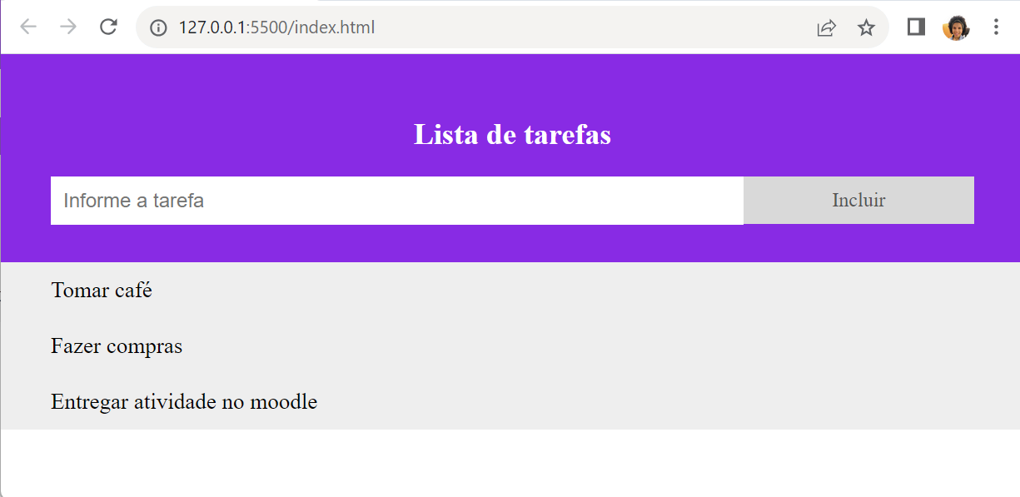
Para oferecer uma melhor experiência e melhorar o design da página, iremos atuar com as pseudo-classes, adicionando recursos que alteram o design de acordo com algum determinado estado do elemento, como o passar do mouse ou um click.
Também adicionaremos um conjunto alternado de cores aos elementos da lista, para tornar mais legível. Para isso, inclua os códigos destacados em vermelho
body {
margin: 0;
min-width: 250px;
}
*{
box-sizing: border-box;
}
ul {
margin: 0;
padding: 0;
}
ul li {
cursor: pointer;
position: relative;
padding: 12px 8px 12px 40px;
background: #eee;
font-size: 18px;
}
ul li:nth-child(odd) {
background: #f9f9f9;
}
ul li:hover {
background: #ddd;
}
ul li.checked {
background: #888;
color: #fff;
text-decoration: line-through;
}
close {
position: absolute;
right: 0;
top: 0;
padding: 12px 16px 12px 16px;
}
.close:hover {
background-color:blueviolet;
color: white;
}
.header {
background-color: blueviolet;
padding: 30px 40px;
color: white;
text-align: center;
}
header:after {
content: "";
display: table;
clear: both;
}
input {
margin: 0;
border: none;
border-radius: 0;
width: 75%;
padding: 10px;
float: left;
font-size: 16px;
}
.addBtn {
padding: 10px;
width: 25%;
background: #d9d9d9;
color: #555;
float: left;
text-align: center;
font-size: 16px;
cursor: pointer;
transition: 0.3s;
border-radius: 0;
}
.addBtn:hover {
background-color: #bbb;
}
A partir desse novo código, podemos visualizar a mudança no estilo da página ao passar o mouse nos elementos e ao listar os itens da lista, conforme a figura a seguir.
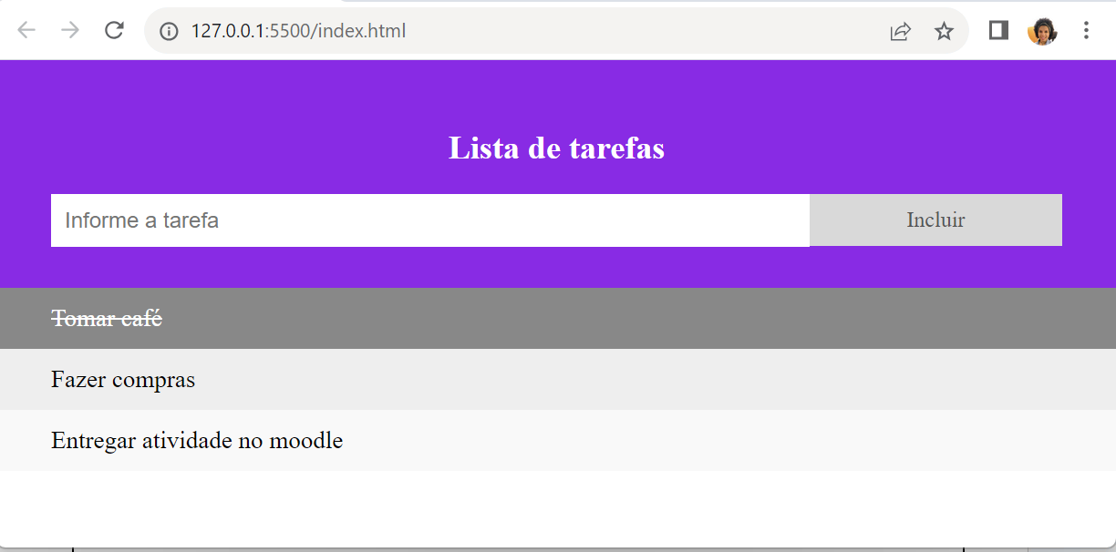
Por fim, iremos trabalhar com o código Javascript.
Inicialmente, o código a ser inserido é utilizado para incluir um elemento span com o texto “x” a cada item da lista, para que seja adicionada uma função ao evento onclick, que altera o display do elemento para none.
Para isso, inclua o código a seguir
const myNodelist = document.getElementsByTagName("li");
for (let i = 0; i < myNodelist.length; i++) {
const span = document.createElement("span");
const txt = document.createTextNode("\u00D7"); //caracter x
span.className = "close";
span.appendChild(txt);
myNodelist[i].appendChild(span);
}
const close = document.getElementsByClassName("close");
for (let i = 0; i < close.length; i++) {
close[i].onclick = function () {
const div = this.parentElement;
div.style.display = "none";
};
}
Após isso, salve o arquivo e visualize o resultado via Live Server.
Conforme é mostrado na figura a seguir, a opção de excluir o elemento é apresentada na lateral direita de cada item. Ao passar o mouse sobre o elemento, a cor também é alterada para roxo.
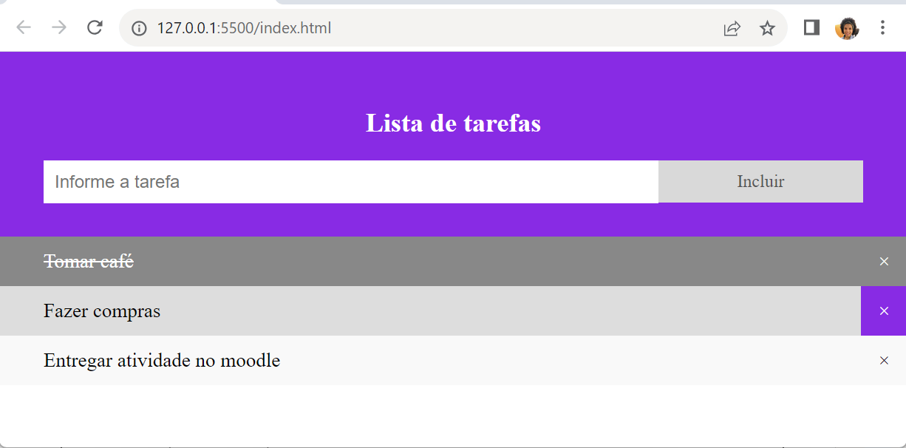
Na sequência, iremos incluir o código responsável por alterar um item da lista ao ser clicado, podendo anotá-lo como “checked”.
Para isso, inclua o seguinte código:
const list = document.querySelector("ul");
list.addEventListener(
"click",
function (ev) {
if (ev.target.tagName === "LI") {
ev.target.classList.toggle("checked");
}
},
false,
);

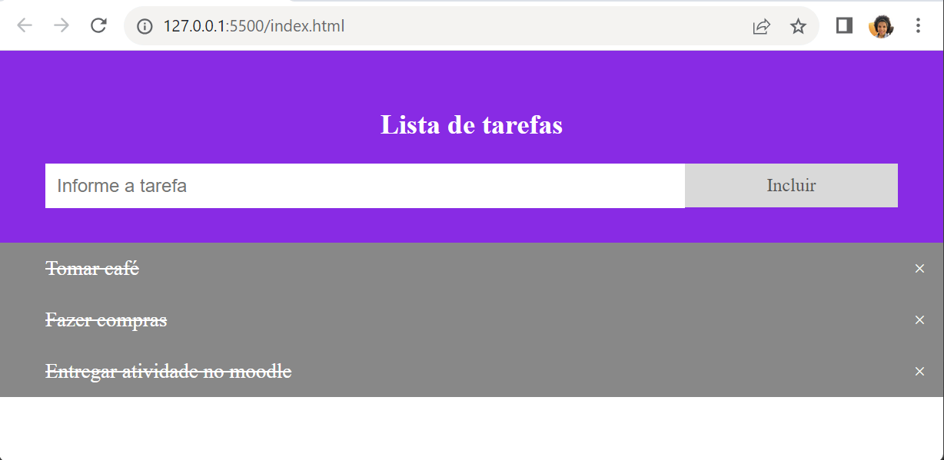
Por fim, será adicionada uma função que adiciona uma nova tarefa à lista. Para isso, insira o código a seguir da função addElemento().
function addElemento() {
let li = document.createElement("li");
let inputValue = document.getElementById("tarefa").value;
let t = document.createTextNode(inputValue);
li.appendChild(t);
if (inputValue === "") {
alert("Você precisa descrever a tarefa");
} else {
document.getElementById("itemLista").appendChild(li);
}
d;
ocument.getElementById("tarefa").value = "";
let span = document.createElement("SPAN");
let txt = document.createTextNode("\u00D7");
span.className = "close";
span.appendChild(txt);
li.appendChild(span);
for (let i = 0; i < close.length; i++) {
close[i].onclick = function () {
let div = this.parentElement;
div.style.display = "none";
};
}
}
Veja que esse código realiza diversas funcionalidades. Inicialmente, um novo elemento do tipo "li" é criado, para incluir a nova tarefa na lista. Em seguida, o valor do campo de entrada com o ID "tarefa" é recuperado. Este campo é onde o usuário inseriu a descrição da nova tarefa. Após isso, um novo nó de texto é criado com o valor do campo de entrada, representando a descrição da nova tarefa. Assim, o nó de texto criado é anexado ao elemento "li" criado anteriormente.
Caso o texto de entrada esteja vazio, é emitido um pop-up de alerta. Caso não esteja vazio, o novo elemento "li" é anexado à lista de tarefas (identificada pelo elemento com o ID "itemLista")
Por fim, a última parte do código é responsável por criar e anexar um botão de fechamento ("x") a cada nova tarefa (elemento "li"). Esse botão permite ao usuário remover tarefas da lista quando desejado. Ele é anexado como um elemento "span" com a classe "close", e a função de remoção é associada a esses botões. A parte de estilo desse botão foi inserida anteriormente no código CSS, a partir do seletor “.close”.
Uma vez que o código foi inserido, torna-se possível incluir novos elementos da lista, conforme a figura a seguir.
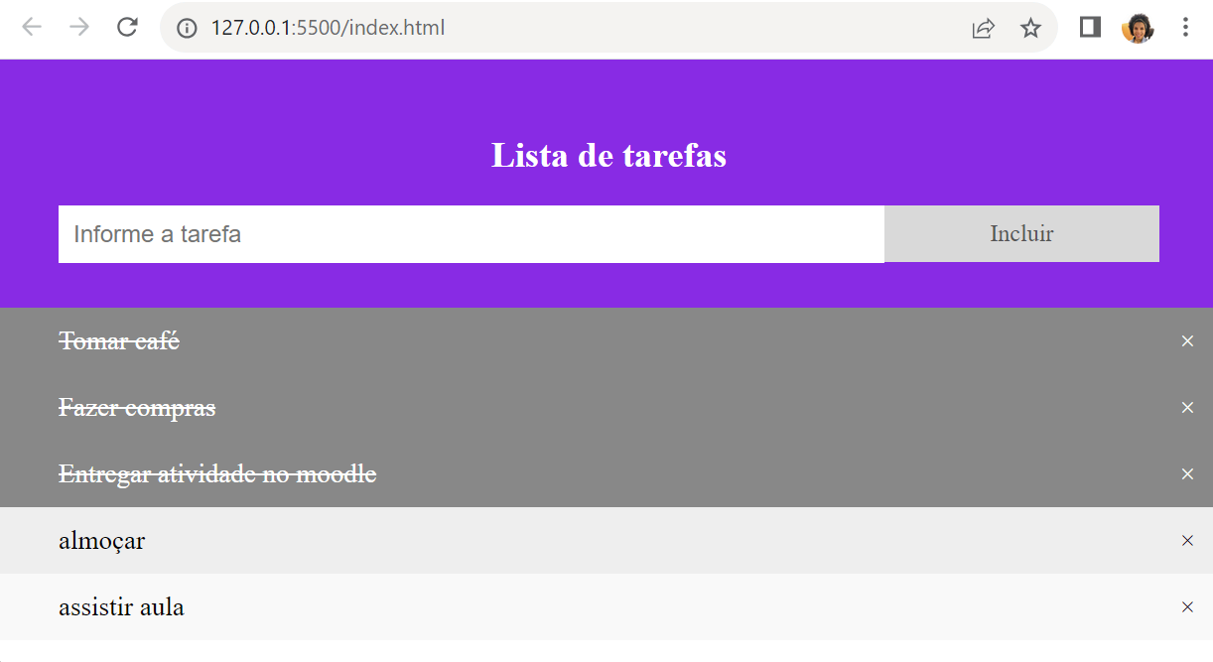

Atividade prática com JavaScript – Alteração da lista de tarefas
Para validar o conhecimento visto neste tutorial, faça as seguintes alterações na lista de tarefas:
- Ao incluir uma nova tarefa, transforme todo o texto em maiúsculo.
- Inclua o dia, mês e ano da tarefa antes do texto descritivo de cada tarefa na lista de itens.
- Adicione um botão "Limpar Lista" que permita ao usuário remover todas as tarefas da lista de uma vez.

